# 关于产品

1. 添加分页功能（前后端）
2. 添加本地缓存
3. 检索本地apk，而不是跑去选择
4. 搜索栏位置修改
5. 描述字数限制（60字）
6. 描述有bug，上传不了
7. 关于qq分享的描述

# 关于推广

1. 发个帖子，可以给个五块钱奖励（截止16点，回复最多帖子奖励50）
   1. 好处：盲人自己推广，懂的拿捏用词，推广用户比较垂直。
   2. 坏处：你没有给钱估计就没人推了。
2. 自己招实习生（用量化kpi考核，第一名获取1.3工资，第二个1.2工资，第三名1.1薪资，.....最后一名获取0.8工资）
   1. 好处：自己人，不用担心突然没人推广
   2. 坏处：不是盲人群体，他可能发的地方不对
3. 分享10个用户装机可以给予10元人民币（土豪法）
   1. 好处：用户量数可能直线上升。
   2. 坏处：可能有大量僵尸用户。

# 关于人员

### 由于软件快速迭代，功能需要持续升级，bug也需要维护。

1. 我希望至少有一个全职技术人员。（他的考核给我管理，最高时候他可以拿到现在1.2的薪资）
2. 还希望有一笔资金让我可以调用外部人员

# 用户反馈

## QQ群里

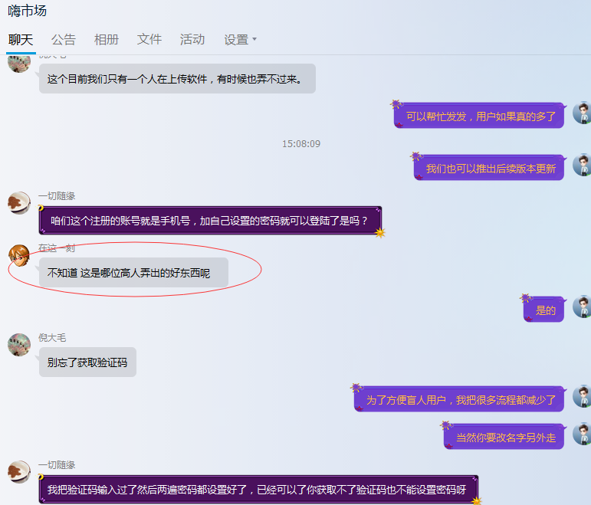

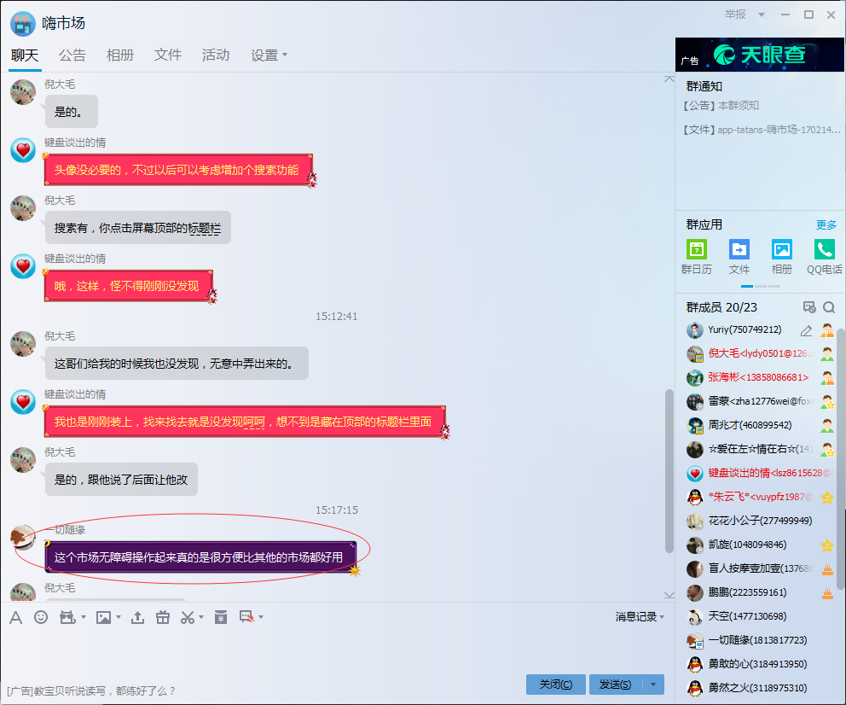

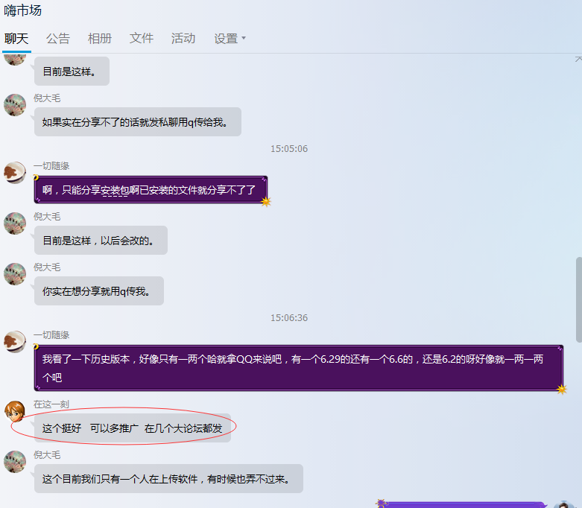

## 爱盲之家

